24.04 МатематикаТема урока: «Решение примеров на порядок действий».
Вспомним порядок действий:
1. Скобки ( )
2. х или : - что первое, (они равнозначны)
3.+ или - - что первое,(они равнозначны)
Решите примеры, расставив вначале порядок действий
358 х 2 - 569 (204+29) х 3
Задача 862. (рассмотрите решение)- не переписывать!!
В одной сельской школе учатся 108 детей, а в другой в 2 раза меньше. Сколько детей учится в двух школах?
В задачах говорится о 2-х школах, значит записываем краткую запись так:
1шк- 108 уч.? уч.
2шк.- ? уч., в 2 раза меньше
- В задаче 2 вопроса, значит, будет 2 действия. Сразу на главный вопрос я не могу ответить, т.к. не знаю, сколько учеников было во 2-ой школе. Поэтому 1 действием я узнаю, сколько учеников в 1 школе. Если в 2 раза меньше, то делим:
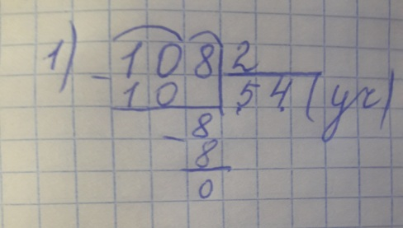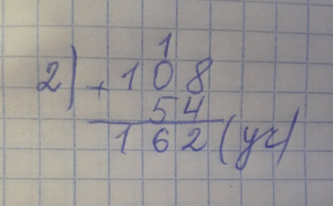
Теперь я смогу ответить на главный вопрос задачи. Я складываю учеников 1 школы и 2 школы (решение вверху)
Ответ: в двух школах 162 ученика.

